Главное управление МЧС России по Республике Башкортостан
ПРАВИЛА БЕЗОПАСНОГО ВОЖДЕНИЯ В ЗИМНИЙ ПЕРИОД
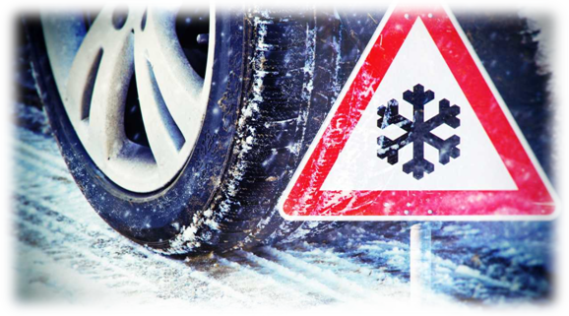
Не выезжайте в снег или гололед, если вы не поменяли резину!
Следите за погодными условиями и качеством дорожного полотна.
Обязательно соблюдайте скоростной режим и дистанцию!

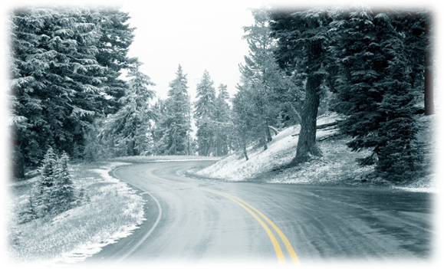
Не совершайте резких маневров, при которых возникает опасность потери контроля над автомобилем!
На обледенелой трассе не стоит обгонять другие транспортные средства!
Всегда будьте внимательны при движении на подъёмах и спусках.

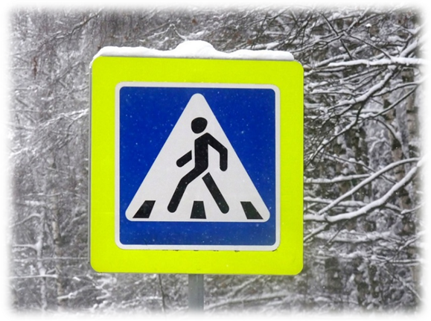
В условиях сниженной видимости: сильного снегопада или метели, важно выделить свой автомобиль в потоке. В таких условиях необходимо ехать с включенными фарами и противотуманными фонарями.

Будьте внимательны к пешеходам. На скользкой или заснеженной дороге человек, идущий по пешеходному переходу может внезапно поскользнуться и упасть. Важно быть готовым к такой экстремальной ситуации.
ЕДИНЫЙ ТЕЛЕФОН СЛУЖБЫ СПАСЕНИЯ 112

